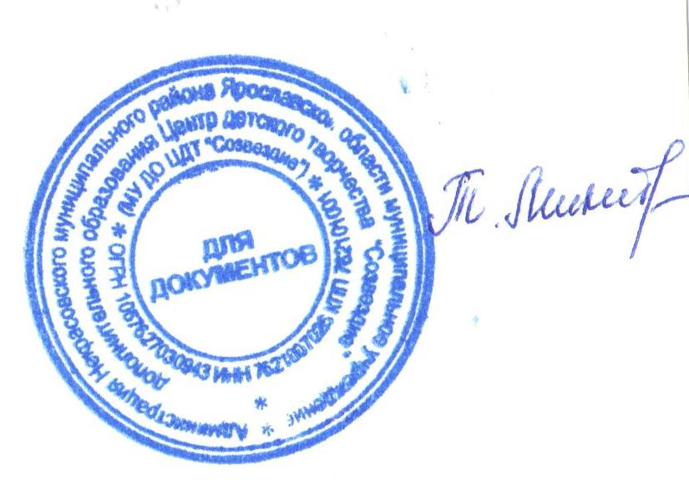
УТВЕРЖДАЮ:
Директор МУ ДО ЦДТ «Созвездие»
___ __________ Микитюк Т.В.
от «10» ноября 2023 года

Положение о проведении районного конкурса рисунков для детей с ограниченными возможностями здоровья
«Рука в руке»

1. Общие положения
1.1. Положение о проведении районного конкурса рисунков для детей с ограниченными возможностями здоровья «Рука в руке» (далее – Конкурс) определяет цель, сроки, порядок и условия проведения, а также категорию участников конкурса.
1.2. Организатором Конкурса является волонтерский отряд «Взгляд в будущее» и МУ ДО Центр детского творчества «Созвездие». Конкурс предназначен для раскрытия творческого потенциала детей с ОВЗ, инвалидностью; также Конкурс - подтверждение таланта и трудолюбия особенных детей.
1.3. Задачи Конкурса:
− Раскрытие творческих способностей детей с ОВЗ, детей-инвалидов
− Включение детей в новые формы содержательного досуга.

2. Руководство Конкурса:
2.1. Общее руководство конкурсом осуществляет организационный комитет (далее – Оргкомитет).
2.2. Оргкомитет:
- определяет состав жюри и порядок его работы;
- обеспечивает организационное, информационное и консультативное сопровождение конкурса;
- по итогам работы жюри подводит итоги конкурса.
2.3. Жюри:
- проводит экспертную оценку конкурсных работ;
- ведёт протокол конкурса;
- определяет победителей и призеров конкурса.

3. Участники конкурса:
3.1. К участию в конкурсе приглашаются обучающиеся образовательных организаций Некрасовского МР с ограниченными возможностями здоровья.
3.2. Возрастные категории участников Конкурса:
- 7 – 9 лет,
- 10 – 12 лет,
- 13 – 15 лет,
- 16 – 18 лет.
3.3. Образовательная организация предоставляет в Оргкомитет (без соответствующей документации работы не принимаются):
- заявку на участие в Конкурсе (по форме в соответствии с приложением 1 к настоящему Положению);
- согласие на обработку персональных данных (по форме в соответствии с приложениями 2 и 3 к настоящему Положению);
- фото готовой работы.

4. Сроки, порядок и условия проведения Конкурса
4.1. Заявки и фото работ предоставляются с 10 ноября по 28 ноября 2023 года по электронному адресу: sozvezdie.nekr2012@yandex.ru.
Заявки на участие и конкурсные материалы, представленные на конкурс позднее указанного срока, не рассматриваются.
4.2. Номинации:
- Изобразительное творчество «Фантазия без границ»
- Декоративно – прикладное творчество «Мир вокруг нас»
На Конкурс принимаются фото работ (рисунки, поделки и т.д.) в форматах jpg, pdf на любую тематику. Техника исполнения работ может быть любая, могут быть использованы любые средства рисования (карандаши, гуашь, фломастеры, тушь, акварель, мелки, пастель, цветные ручки, пальчиковые краски и т.п.), также поделки могут быть изготовлены из любого материала.
4.3. Справки по телефону: 4-40-43, Ларькина Анна Петровна, заместитель директора по УВР.

5. Подведение итогов Конкурса и награждение победителей
5.1. Итоги конкурса оформляются протоколом Оргкомитета.
5.2. Все участники Конкурса получат свидетельство участника Конкурса в электронном виде, подписанное директором МУ ДО ЦДТ «Созвездие».
5.3. Победители (1-е место) и призёры (2-е и 3-е место) Конкурса в каждой номинации и в каждой возрастной категории награждаются грамотами.
5.4. Участники Конкурса, работы которых дополнительно отмечены жюри, награждаются грамотами.
5.5. Итоги Конкурса будут размещены на официальном сайте Центра детского творчества «Созвездие» - sozvezdie.edu.yar.ru.

Приложение 1

ЗАЯВКА
на участие в районном конкурсе рисунков для детей с ограниченными возможностями здоровья
«Рука в руке»

Наименование образовательной организации: ___________________________

№  п\п | Фамилия, имя, отчество  участника (полностью) | Дата рождения: | Возраст: | Название  работы: | Номинация: | Фамилия, имя, отчество  (полностью),  дата рождения  педагога, должность, номер телефона

Ответственный исполнитель заявки: фамилия, имя, отчество (полностью) контактный телефон, электронный адрес __________________________________________________________________________
__________________________________________________________________________

Руководитель образовательной организации, подпись, расшифровка подписи, печать

«___»__________________2023 г.

Приложение 2
Согласие родителя (законного представителя)
на сбор, хранение, использование, распространение (передачу) и публикацию персональных данных своего несовершеннолетнего ребенка

Наименование мероприятия: Районный конкурс рисунков для детей с ограниченными возможностями здоровья «Рука в руке»

Я,___________________________________________________________________________
(фамилия, имя, отчество родителя (законного представителя) полностью)

проживающий по адресу ______________________________________________________________________________,
(адрес места жительства)
Паспорт выданный ______________________________________________________________________________
(серия, номер) (дата выдачи)
_____________________________________________________________________________________
(наименование органа, выдавшего паспорт)

являясь на основании _____________________________________родителем (законным представителем)
(наименование документа, подтверждающие полномочия родителя (законного представителя))

_____________________________________________________________________________
(фамилия, имя, отчество ребенка (подопечного) полностью)

место учебы в настоящее время (в соответствии с уставом образовательной организации): _____________________________________________________________________________

класс обучения ___________,
дата рождения ребенка (число, месяц, год): ______________________,

(свидетельство о рождении ребенка) _____________________, выданный ___________________
(серия, номер) (дата выдачи)
_____________________________________________________________________________________
(наименование органа, выдавшего паспорт/свидетельство о рождении ребенка)

в соответствии с требованиями статьи 9 Федерального закона от 27.07.2006 № 152-ФЗ «О персональных данных», подтверждаю свое согласие на обработку муниципальным учреждением дополнительного образования Центром детского творчества «Созвездие», находящимся по адресу: п. Некрасовское, ул. Строителей, д.7(далее – Оператор) персональных данных моего ребенка: фамилии, имени, отчества, места учебы, класса, даты рождения, паспортных данных/данных свидетельства о рождении с целью формирования регламентированной отчетности, размещения части данных (фамилии, имени, отчества, даты рождения, класса, места учебы) в региональной базе данных о достижениях одаренных детей и их педагогах-наставниках, а также в свободном доступе в сети Интернет на сайте МУ ДО ЦДТ «Созвездие»http://sozvezdie.edu.yar.ru.
Я разрешаю Оператору производить фото- и видеосъемку работы моего ребенка безвозмездно использовать эти фото, видео и информационные материалы во внутренних и внешних коммуникациях, связанных с деятельностью Оператора, а также безвозмездно воспроизводить его авторские работы (полностью или частично) в итоговом сборнике мероприятия, на своих сайтах и в других проектах без дополнительных согласований. Фотографии, видеоматериалы и авторские работы могут быть скопированы, представлены и сделаны достоянием общественности или адаптированы для использования любыми СМИ и любым способом, в частности в буклетах, видео, в Интернете и т.д. при условии, что произведенные фотографии и видео не нанесут вред достоинству и репутации моего ребенка.
Предоставляю Оператору право осуществлять все действия (операции) с персональными данными моего ребенка, включая сбор, систематизацию, накопление, хранение, обновление, изменение, использование, обезличивание, блокирование, уничтожение. Способы обработки персональных данных: смешанная обработка с передачей по сети Интернет.
Согласие действует на период с момента предоставления до 31.12.2023 г. и прекращается по истечении срока документа.
Данное согласие может быть отозвано в порядке, установленном законодательством Российской Федерации. «_____»______________2023 г.

